PLASTY
Žijeme v dobe plastovej. Plast je neodmysliteľnou súčasťou nášho života a uľahčuje nám život. Stačí sa rozhliadnuť okolo seba, aby sme zistili, že ide o veľmi užitočný a najčastejšie používaný materiál v našom každodennom živote. Stretávame sa s ním na každom kroku, nájdeme ho dokonca v našom oblečení a kozmetike. Okrem toho sa uplatňuje v medicíne, vyrábajú sa z neho totiž umelé kĺby alebo kontaktné šošovky, čím sa zvyšuje kvalita života ľudí. Vedeli ste, že plasty tvoria približne 15 % hmotnosti auta, a tak znižujú emisie CO₂?
Obalový priemysel je najväčším producentom plastov v Európe. Až 40 % produkcie plastov na európskom trhu končí v obaloch, menšia časť v spotrebnom tovare a výrobkoch pre domácnosť, v stavebníctve, pri výrobe automobilov alebo elektroniky. Európania vyhodia každoročne 25 miliónov ton plastového odpadu, z čoho sa zrecykluje iba 30 % .
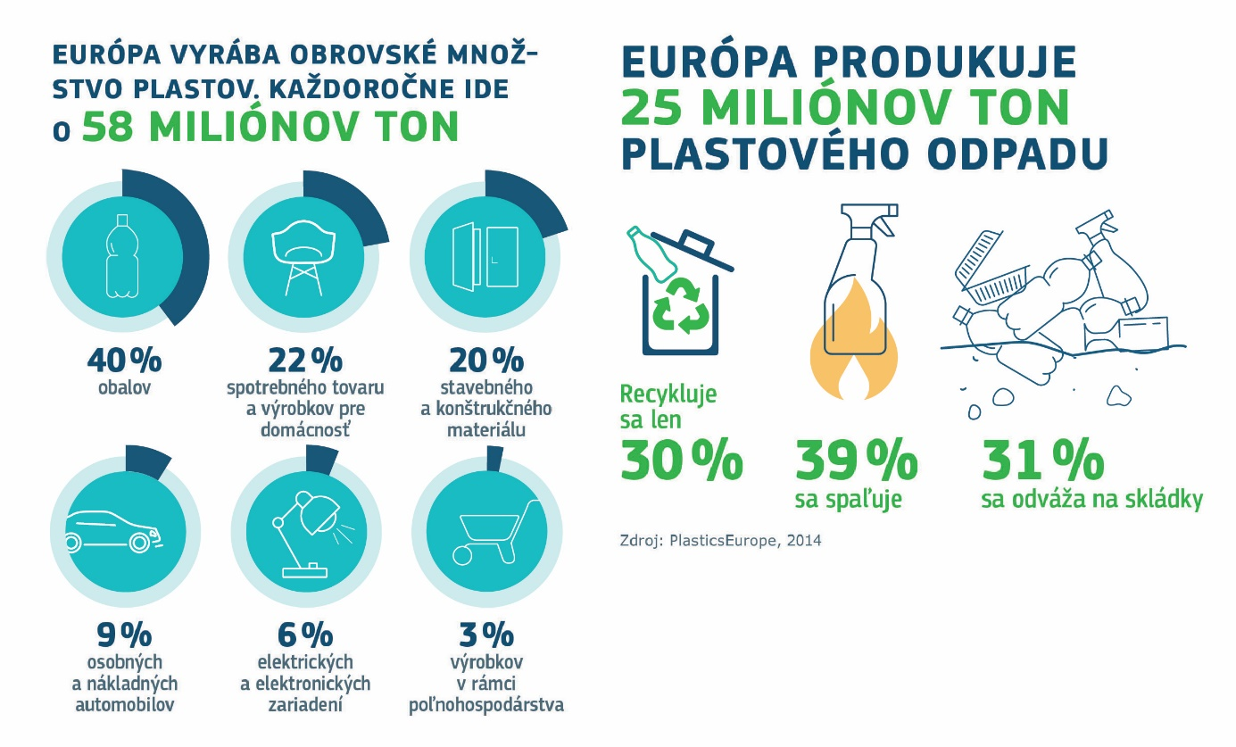
Obr.1: ZDROJ: EU Publications a PlasticEurope, 2014
Plastové obaly však môžu byť aj prínosom pre životné prostredie. Ich nízka hmotnosť znižuje spotrebu paliva v doprave a dokonca aj množstvo potravinového odpadu tým, že udržujú potraviny dlhšie čerstvé. Ak by sme všetky plastové obaly nahradili materiálmi ako sklo, drevo alebo kovy, hmotnosť týchto obalov by sa zvýšila na štvornásobok. Zároveň by sa nám cena dopravy a spotreba energií, ako aj objem odpadu z obalov zdvojnásobili.
Používanie plastov sa v poslednom polstoročí zvýšilo dvadsaťnásobne, pričom v najbližších 20 rokoch sa má ešte zdvojnásobiť. Ak sa pozrieme na zloženie nášho komunálneho odpadu, zistíme, že plasty sú po bioodpade a papieri hmotnostne najviac zastúpeným typom odpadu a podieľajú sa 11 % na jeho tvorbe (zdroj: EUROSTAT). Štvorčlenná rodina tak za jeden rok vyprodukuje až okolo 150 kg plastov. Hovorí vám niečo meno Daniel Webb? Tento Angličan prišiel s nápadom zmerať svoju „plastovú stopu“. Počas jedného roka tak dôkladne odkladal každý kúsok plastového odpadu, až nazbieral neuveriteľných 4 490 položiek!
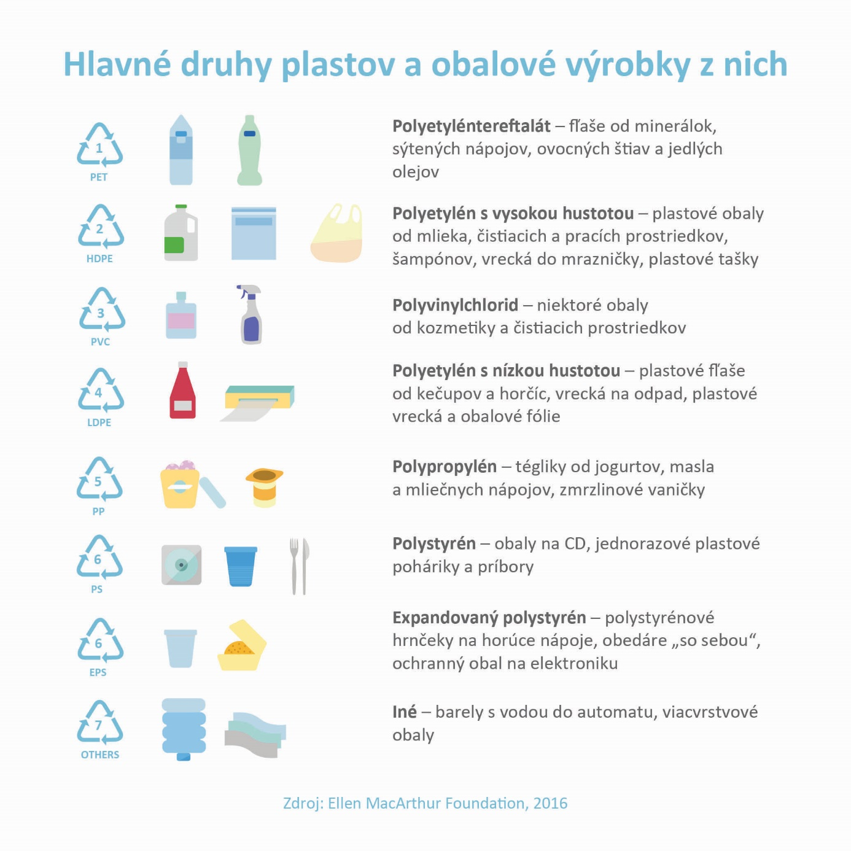
Obr. 2: ZDROJ: Ellen MacArthur Foundation, 2016
Ako správne triediť plasty?
Triedime PET fľaše, fólie, plastové obaly od potravín (jogurtov, kečupov, horčíc a pod.), plastové tašky a mikroténové vrecká, obaly od kozmetických a čistiacich prostriedkov (šampóny, aviváže).
Naopak, podlahové krytiny, novodurové rúrky, obaly z nebezpečných látok a znečistené plasty (napr. obaly od chemikálií, motorových olejov, farieb, nespotrebované potraviny a pod.), guma, molitan a polystyrén do triedeného zberu nepatria.
Rozšíreným mýtom je, že tégliky od jogurtov treba poumývať. Nie je to pravda, pretože plasty sa v procese recyklácie dôkladne prepierajú. Nezabúdajme, že aj voda je vzácny zdroj! Čo ak neviem, či daný odpad patrí do plastu? V tomto prípade sa treba riadiť pravidlom „radšej vytriedim, ako vyhodím“, pretože iba vytriedený odpad prechádza kontrolou. Zmesový odpad putuje z nášho kontajneru priamo na skládku alebo do spaľovne, čím sa hodnotná druhotná surovina nikdy nezrecykluje.
Každá obec má nastavený vlastný systém triedenia odpadu. V niektorých obciach funguje vrecový zber plastov, inde sa triedia do žltých kontajnerov. Všetky informácie by ste mali nájsť na webovej stránke vašej obce alebo zberovej spoločnosti, ktorá zvoz odpadu zabezpečuje. Dôležité je však plastové fľaše pred vyhodením zošliapnuť, aby zberová spoločnosť neodvážala vzduch.
Najdôležitejším článkom v recyklácii odpadu si práve TY! Triedením odpadu môžeme pomôcť nielen sebe, ale aj našej prírode. Triedenie je predsa hračka.
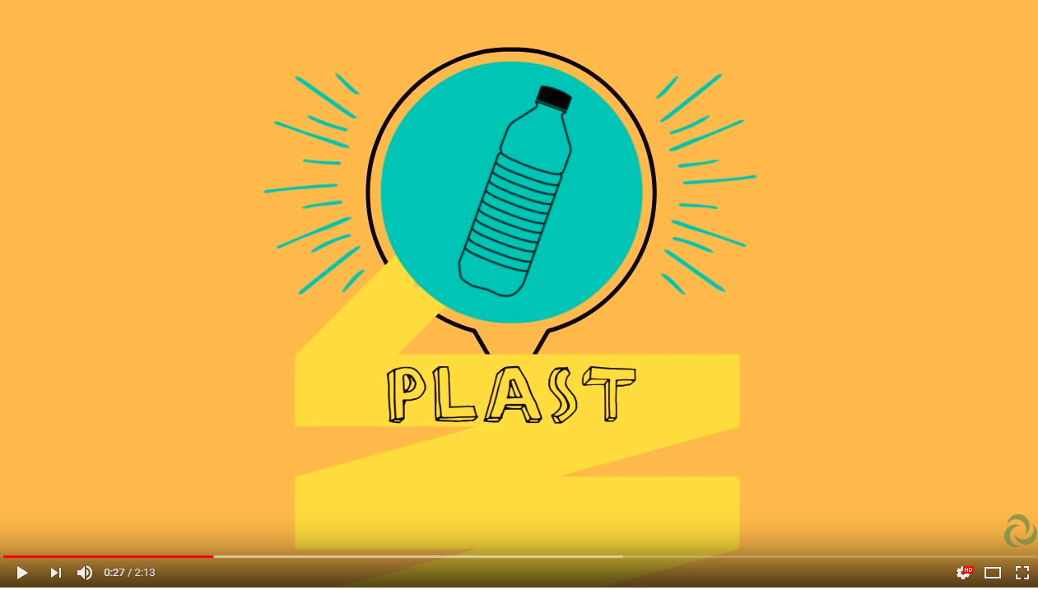
Obr. 3: Pozrite si video k téme plasty, ktoré je súčasťou seriálu „Nehádžme všetko do jedného vreca“. Video nájdete na www.naturpack.sk v sekcii Verejnosť v podsekcii Vzdelávanie.
Negatívna stránka plastov
Plast je užitočný materiál z hľadiska jeho životnosti, nízkej hmotnosti a nákladov, čo však na konci jeho životného cyklu spôsobuje problémy. Polyméry, z ktorých sú plasty vyrobené, sa nedajú recyklovať donekonečna. Napríklad z PET fľaše nevznikne v procese recyklácie nová a rovnako kvalitná PET fľaša bez pridania istého podielu primárnej suroviny (viac o recyklácii PET fliaš sa dočítate na www.ciernalabut.sk). Recykláciu plastov preto môžeme nazvať „downcyklácia“, pri ktorej vzniká nový výrobok s nižšou kvalitou a úžitkovou hodnotou. Z plastových fliaš alebo tašiek tak vyrábame vlákna, z ktorých sa vyrába textil (napr. fleecové bundy) alebo sa z nich tkajú koberce. Tieto produkty sa zväčša už nedajú recyklovať. PET fľaša sa síce dokáže premeniť na kobercové vlákno, ale naopak to už nefunguje. Určite to však nie je dôvod na to, aby sme prestali plasty triediť. Každý kúsok plastu, ktorý sa premení na spací vak alebo detskú hračku, znižuje potrebu nových plastov a množstvo energie pri ich výrobe.
Nadmerná spotreba plastov má však negatívny vplyv na životné prostredie a v konečnom dôsledku aj na ľudské zdravie. Ak bude súčasný silný nárast ich spotreby pokračovať, do roku 2050 bude plastový priemysel zodpovedať za štvrtinu celkovej spotreby ropy a 15 % globálnych emisií skleníkových plynov.
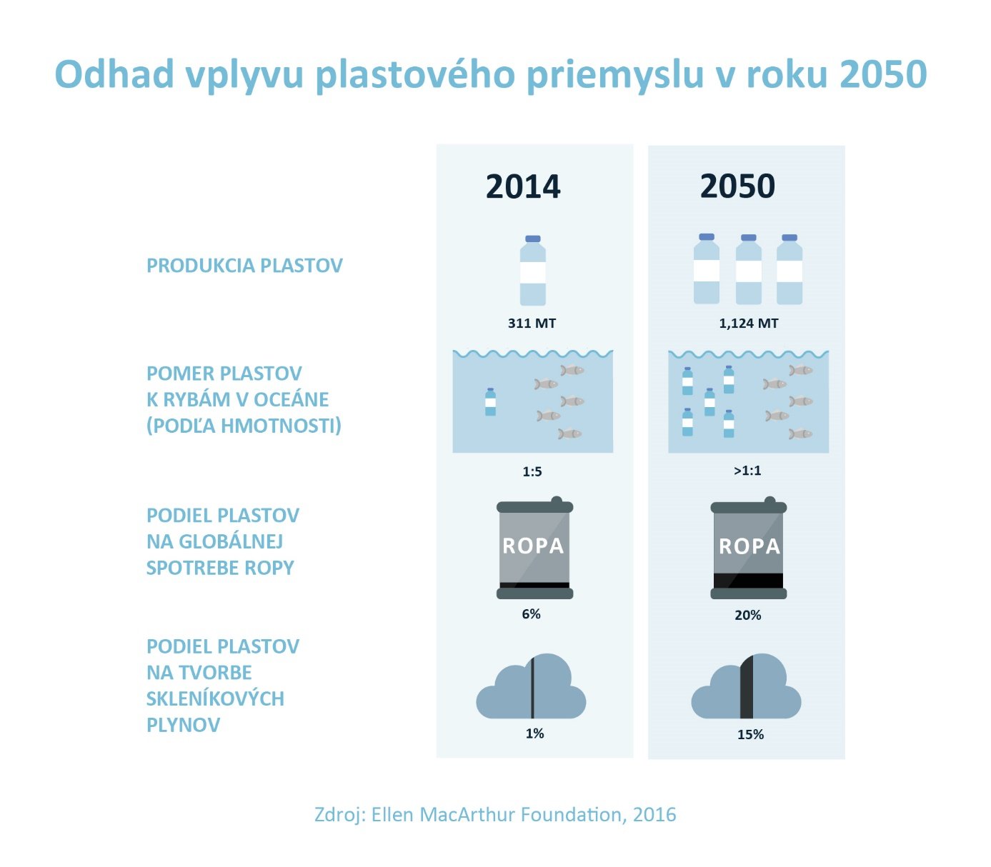
Obr. 4: ZDROJ: Ellen MacArthur Foundation, 2016

Plastový odpad sa nachádza všade okolo nás, a to doslova. Nájdeme ho voľne sa povaľovať v lese, v rieke alebo na okraji ciest, rovnako ako aj v moriach a oceánoch. Určite ste už počuli o ostrove odpadov v Tichom oceáne, ktorého rozloha je 13x väčšia ako rozloha Slovenska. V súčasnosti pláva v mori 5x viac rýb ako plastov. Podľa odhadov by sa do roku 2050 mala táto bilancia zmeniť a v moriach by sa malo hmotnostne nachádzať viac plastov ako rýb. Predstavte si jedno plne naložené smetiarske auto, ktoré každú minútu vysýpa odpad priamo do mora. To je ekvivalent pre 8 miliónov ton plastu, ktoré ročne pribudnú vo svetových oceánoch.
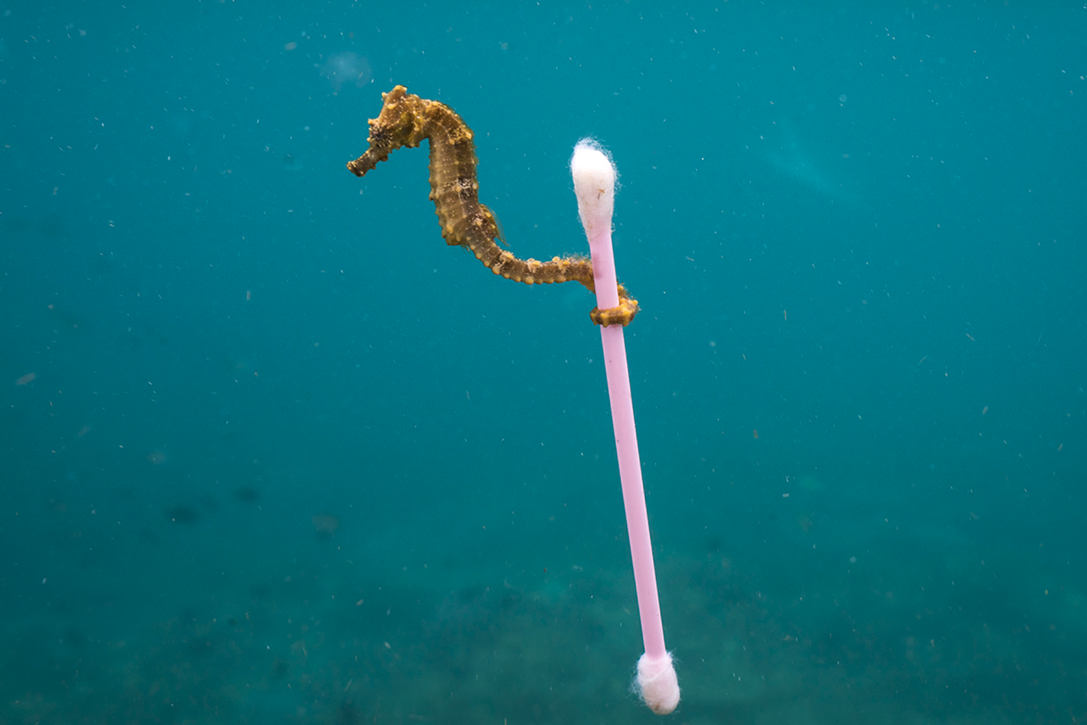
Obr. 5: ZDROJ:www.dpreview.com

Takmer polovicu odpadov, ktoré sa povaľujú na európskych plážach, tvoria plasty na jedno použitie. Ide najmä o vatové tyčinky, plastový riad, nádoby na potraviny, plastové poháre a vrchnáky, plastové fľaše, vrecúška a ďalšie jednorazové obaly, ktoré spolu s rybárskym výstrojom tvoria až 70 % odpadu na morskom pobreží v Európe.
Na to, aby sme videli skutočný ostrov plastov, nemusíme vôbec cestovať k moru. Takýto ostrov máme každoročne aj na slovenskej rieke Bodva alebo vodnej nádrži Ružín. Vždy, keď sa zdvihne hladina vody, rieka začne splavovať všetok plastový odpad rozhádzaný po jej brehoch.
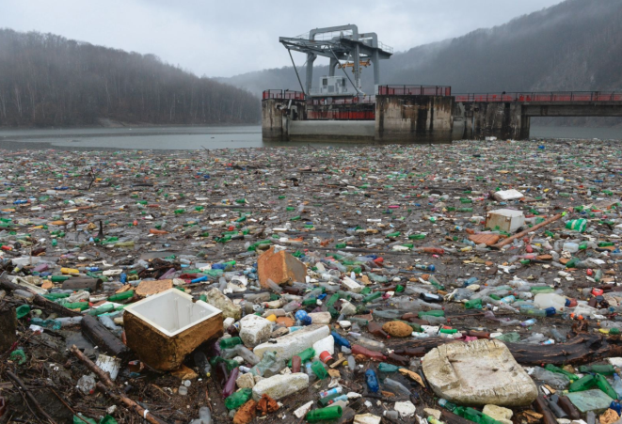 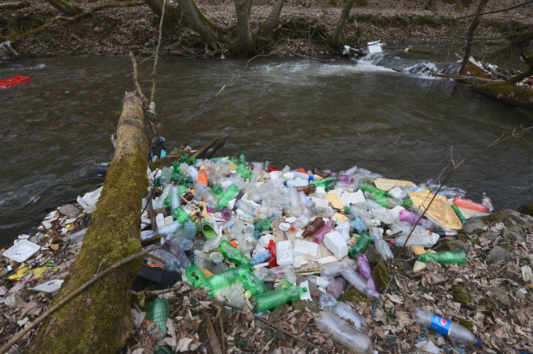
Čistenie vodnej nádrže Ružín od naplaveného odpadu Odpad v rieke Bodva pri Jasovej
Obr. 6: ZDROJ: www.aktuality.sk Obr. 7: ZDROJ: www.kosice.korzar.sme.sk

Počuli ste o mikroplastoch? Ide o drobné úlomky plastov s veľkosťou menej ako 5 mm. V oceánoch sa rozkladajú na malé čiastočky, stávajú sa súčasťou potravinového reťazca morských živočíchov, ktoré potom končia na našom prestretom stole. Okrem toho sa mikroplasty zámerne pridávajú do niektorých kozmetických a čistiacich prostriedkov. Nájdeme ich v podobe čistiacich guľôčok v zubnej paste alebo peelingu. Nedávne štúdie preukázali výskyt mikroplastov vo vzduchu, v pitnej vode a v potravinách ako soľ alebo med. Ich účinok na ľudské zdravie zatiaľ ešte nie je známy.
Dá sa produkovať menej plastového odpadu?
Dobrou správou je, že EÚ sa pustila do boja s plastovým odpadom. Do roku 2030 majú byť všetky plastové obaly recyklovateľné alebo opätovne použiteľné. Európska komisia nedávno vyhlásila, že zakáže alebo obmedzí používanie niektorých druhov plastov na jedno použitie. Čo s tým však môžeme spraviť ako jednotlivci? Mali by sme obmedziť používanie plastov a triediť tie, ktoré nám vzniknú.
Pokiaľ nám už odpad v domácnosti, v škole alebo na pracovisku vznikne, je prirodzené jeho správne triedenie. Našimi každodennými rozhodnutiami však vieme ovplyvniť aj to, koľko plastov si domov prinesieme. Prinášame pár jednoduchých tipov, ako redukovať plastový odpad:
5 TIPOV, AKO JEDNODUCHO REDUKOVAŤ PLASTOVÝ ODPAD
1. Prinesme si vlastnú tašku: Až 40 % všetkých plastov v Európe sa používa ako obalový materiál
v podobe baliacich fólií a plastových tašiek. Priemerný Európan spotreboval v roku 2010 až 198 plastových tašiek, ktoré použil iba jedenkrát. Nám plastová taška zvyčajne slúži menej ako hodinu, no v prírode sa rozkladá desiatky až stovky rokov. Prinesením vlastnej textilnej nákupnej tašky vieme ich používanie zminimalizovať takmer na nulu.
2. Nakupujme nebalenú zeleninu a ovocie: Nezabúdajme, že ovocie a zelenina, ako napríklad banány alebo mrkva, majú svoj prirodzený „obal“. Netreba ich zbytočne baliť do mikroténových vreciek. Môžeme si vyrobiť aj vlastné textilné vrecká zo starých záclon alebo nepotrebných látok.
3. Minimalizujme používanie PET fliaš: Vedeli ste, že pri výrobe jednej fľaše balenej vody sa spotrebujú až tri litre prírodnej vody? Najlepšia je však voda z vodovodu, ktorá nemusí cestovať dlhé kilometre, kým pristane na našom stole. Jednorazové PET fľaše okrem toho bežne obsahujú chemickú zlúčeninu zvanú bisfenol A (BPA), ktorá má nežiaduce účinky na ľudské zdravie. PET fľašu možno teda nahradiť sklenenou, nerezovou, opakovane použiteľnou fľašou z iného typu plastov (napr. z HDPE, LDPE) alebo fľašou na rastlinnej báze (napr. bioplasty). Spomenuté plastové alternatívy neobsahujú škodlivú zložku BPA.
4. Prinesme si vlastný hrnček: Ak ste kávičkári a obľubujete kávu „so sebou“, prineste si svoj vlastný „to-go“ hrnček a požiadajte baristu, aby vám ho naplnil. Tak sa vyhnete použitiu jednorazových plastových, papierových alebo polystyrénových pohárov a možno dostanete aj zľavu.
5. Uprednostňujme iný obalový materiál ako plast (napr. sklo, papier): Ak máme možnosť vybrať si konkrétny tovar v skle alebo v papieri, je to lepšia alternatíva k bežne používaným druhom plastov.
Zašlite nám vaše tipy, ako redukovať plastový odpad, na adresu: office@naturpack.sk
Okrem vyššie uvedeného môžeme odmietnuť plastovú slamku v reštaurácii, alebo si nechať zabaliť jedlo do vlastného obedára. A prečo? Pretože slamky sa nezrecyklujú a polystyrénový obal znečistený jedlom sa, žiaľ, recyklovať nedá. V kúpeľni môžeme nahradiť plastové vatové tyčinky papierovými, ktoré sú už dostupné v niektorých drogériách, alebo odniesť použité kefky akejkoľvek značky do Curaprox Smile Shopu, kde z nich vyrobia koše na triedený odpad do našich škôl. Toto nie je ani zďaleka finálny zoznam, určite prídete s množstvom nápadov, ako redukovať plastový odpad u vás doma, v škole alebo v kancelárii.
Bioplasty
Vyzerajú ako bežné plasty, no nie sú vyrobené z ropy. Hovoríme o bioplastoch z obnoviteľných zdrojov na báze rastlinného škrobu, celulózy a podobne. Neznamená to však, že bioplast môžeme vyhodiť kdekoľvek do prírody alebo domáceho kompostu a problém je vyriešený. Práve naopak, s bioplastami je to o čosi komplikovanejšie.
Ak natrafíte na biologicky rozložiteľný plast, automaticky to neznamená, že je vhodný na kompostovanie. Pojem „biodegradable“ hovorí, že materiál sa pomocou mikroorganizmov dokáže rozložiť na prírodné látky ako voda, oxid uhličitý a kompost. Avšak na to, aby bol takýto druh „plastu“ vhodný do kompostu, musí byť označený ako kompostovateľný (compostable). Kompostovať sa však dá iba v priemyselnom komposte pri teplote 50 a viac stupňov. Riešenie našli slovenskí vedci z STU, ktorí vytvorili bioplast II. generácie s názvom nonoilen, ktorý sa rozloží v pôde, vode a aj v podmienkach domáceho kompostu, teda pri teplote 20 – 30 stupňov. Ako pri všetkých vynálezoch, na jeho aplikáciu v praxi si však musíme ešte počkať.
Tento informačný materiál pre vás pripravila organizácia zodpovednosti výrobcov NATUR-PACK
NATUR-PACK je organizácia zodpovednosti výrobcov (OZV), ktorá zabezpečuje financovanie triedeného zberu (skla, papiera, plastov, kovov a nápojových kartónov) vo vašej obci. Triedený zber je pre občana bezplatný. Občan teda nenesie náklady spojené s triedeným zberom v miestnom poplatku za komunálny odpad a drobný stavebný odpad. Finančnú zodpovednosť za triedený zber majú podnikateľské subjekty, ktorých výrobky alebo obaly končia v komunálnom odpade. Spoločnosť NATUR-PACK zastupuje podnikateľské subjekty v tejto ich zodpovednosti a v spolupráci so zberovými spoločnosťami realizuje triedený zber v partnerských samosprávach. NATUR-PACK je partnerom viac ako 1 100 samospráv vrátane troch najväčších miest – Bratislavy, Košíc a Prešova. Bližšie informácie nájdete na stránke www.naturpack.sk.

Urobte si rýchly kvíz o plastoch!
1. Treba tégliky od jogurtov umývať?
2. Patria mikroténové vrecká do triedeného zberu?
3. Koľko rokov sa rozkladá PET fľaša v prírode?
4. Dá sa recyklovať znečistený polystyrénový obedár?

